Уважаемые родители!

Наркомания и наркобизнес – это «тихая» война против человечества, где наркотики являются смертельным оружием, уносящим жизни и ломающим судьбы наших детей.
Несмотря на принимаемые меры, все больше несовершеннолетних вовлекается в незаконный оборот наркотических средств и психотропных веществ. И даже не являясь наркопотребителем, ради жажды «легких» денег подросток может быть вовлечен в сбыт данных веществ.
Организаторы наркобизнеса находят распространителей через социальные сети, мессенджеры WhatsApp, Telegram, и другие. Подросткам обещают быстрый и, главное, безопасный доход, не требующий больших усилий. Увы, как показывает практика, «закладчикам» достаются лишь большие сроки, сломанные судьбы и не сбывшиеся мечты. По сути, молодые люди даже не успевают насладиться заработанными деньгами – карьера в сомнительном бизнесе длится не более пары месяцев. На место задержанных, «отработанных сотрудников» набираются новые и все повторятся заново.
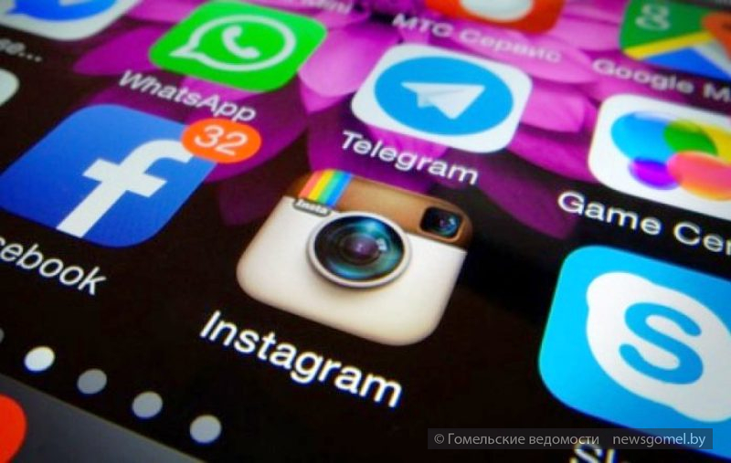
Административная ответственность за правонарушения в сфере незаконного оборота наркотических средств, психотропных веществ или их аналогов наступает с 16-ти лет (ст. 2.3. КоАП РФ).
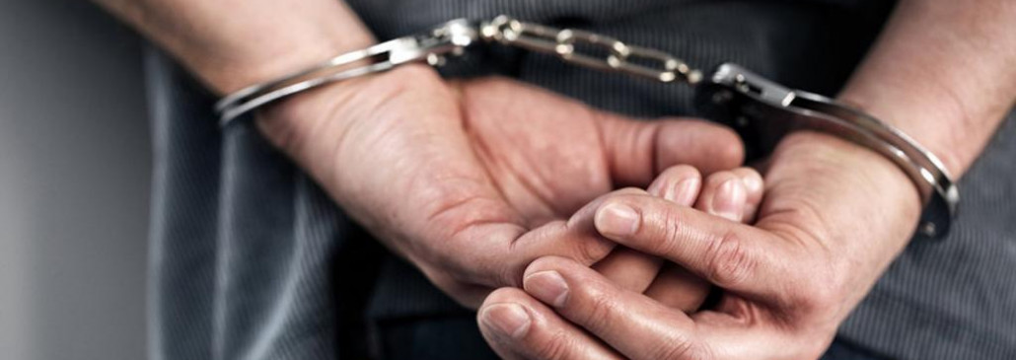
Уголовной ответственности за преступления в сфере незаконного оборота наркотиков подлежат лица, достигшие шестнадцатилетнего возраста. В случае если преступление совершено до наступления возраста уголовной ответственности, то правоохранительные органы совместно с комиссиями по делам несовершеннолетних имеют широкий арсенал мер воздействия к виновному лицу, а также его родителям, либо лицам, их заменяющим. Однако они не относятся к уголовному наказанию, и, соответственно, их характер менее строг.
В соответствии с ч. 2 ст. 90 УК РФ "Применение принудительных мер воспитательного воздействия" несовершеннолетнему могут быть назначены следующие принудительные меры воспитательного воздействия:
а) предупреждение;
б) передача под надзор родителей или лиц, их заменяющих, либо специализированного государственного органа;
в) возложение обязанности загладить причиненный вред;
г) ограничение досуга и установление особых требований к поведению несовершеннолетнего.
Существенным дополнением к уголовно-правовым мерам борьбы с наркотизмом, содержащимся в УК РФ, является примечание к ст. 228 УК РФ, которым предусмотрен специальный вид освобождения от уголовной ответственности при незаконных действиях с наркотиками. В соответствии с ним лицо, добровольно сдавшее наркотические средства или психотропные вещества и активно способствовавшее раскрытию или пресечению преступлений, связанных с их незаконным оборотом, изобличению лиц, их совершавших, освобождается от уголовной ответственности за данное преступление.

Уважаемые родители!
Наступил тот переломный момент, когда необходимо объединиться в борьбе с наркоманией и наркобизнесом.
Обращайте внимание на любые изменения в привычном поведении ваших детей. Ведь в каждом случае вовлечения подростков в незаконный оборот наркотиков, близкие отмечали изменения в их круге общения и поведении, зачастую не оставались незамеченными и новые вещи у детей. Однако осознание серьезности последствий наступало поздно.
Для любого родителя его ребенок самый лучший, но начните критично относиться к поведению своих детей. Ведь для того, чтобы заниматься сбытом наркотиков, не нужно пропадать где-то ночи напролет или исчезать из дома на несколько дней. О чем бы вы ни говорили с детьми, постарайтесь ненавязчиво дать им хотя бы один совет из области соблюдения правил личной безопасности и правопослушного поведения. Будьте настоящим другом своему ребенку.
Благополучие наших детей зависит от наших совместных усилий.

